Pressemeddelelse, 24. juni 2019
Blue World Technologies underskriver samarbejdsaftale med verdensledende leverandør af intelligent produktionsudstyr

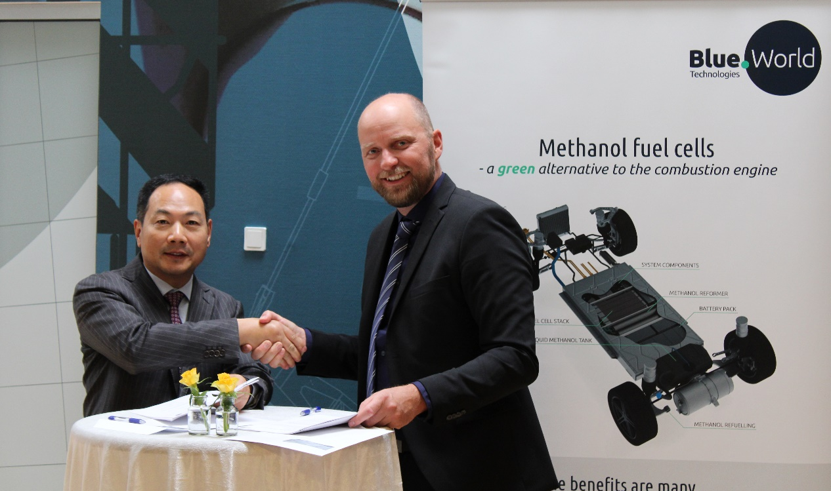

Til september begynder opførslen af den største methanol-brændselscellefabrik i Europa på Aalborg Havn, og i dag har Blue World Technologies underskrevet en samarbejdsaftale med den verdensledende leverandør af intelligent produktionsudstyr, Wuxi Lead Intelligent Equipment Co., Ltd. som nøgleleverandør af produktionslinjer til brændselsceller med en årlig kapacitet på 50.000 enheder.

I dag har Anders Korsgaard, CEO ved Blue World Technologies og Wang Yanqing, CEO ved Wuxi Lead Intelligent Equipment Co., Ltd., underskrevet en strategisk samarbejdsaftale som første skridt mod at realisere planerne om en methanol-brændselscellefabrik på Aalborg Havn. Fabrikken skal efter planen starte produktionen i sommeren 2020, hvorefter produktionen bliver skaleret op.
Wuxi Lead Intelligent Equipment Co., Ltd. blev grundlagt i 2002, og er siden vokset til nu at være den verdensledende producent af intelligent produktionsudstyr til produktion af lithium-ion batterier, kondensatorer og solceller. Inden for de senere år har Wuxi Lead udvidet deres markedsposition til også at omfatte ikke-standardiseret automatiseret udstyr til produktion af brændselsceller.

Alle produktionslinjer leveret af Wuxi Lead Intelligent Equipment Co., Ltd er skræddersyet til den enkelte kundes specifikke behov, baseret på intelligente systemer, og er i høj grad automatiserede.

Ved Blue World Technologies er beslutningen om at indgå et samarbejde med Wuxi Lead Intelligent Equipment Co., Ltd. baseret på Wuxi Leads specialiserede erfaring indenfor intelligent produktionsudstyr til produktion af batterier og solceller. Hertil kommer deres lange referenceliste, som inkluderer produktionsudstyr til nogle af verdens førende producenter af batterier – heriblandt virksomheder som Samsung, LG, Panasonic, CATL og BYD – samt deres unikke erfaring med udstyr til produktion af brændselscellekomponenter og -systemer.

“Efter at have arbejdet med brændselscelle-teknologi i to årtier, ved vi at vi skal være ambitiøse for at opnå vores mål om at blive verdens førende leverandør af methanol-brændselscellesystemer og en stærk produktion med en høj grad af automatisering er nøglen til succes. Underskriften af vores samarbejdsaftale i dag med Wuxi Lead, som er en verdensklasse leverandør af intelligent produktionsudstyr, markerer det første skridt mod at opnå dette”, fortæller Anders Korsgaard, CEO ved Blue World Technologies efter underskrifterne er sat.

Intelligent masseproduktion af brændselsceller
Produktionslinjen ved Blue World Technologies’ brændselscellefabrik kommer til at inkludere produktionsprocesser for kernekomponenter til brændselsceller, så som membran, elektrode og bipolare plader, alt sammen i et høj automatiseret, intelligent setup, der sikre højhastigheds- og storskalaproduktion med et højt kvalitetsniveau.

Den høje produktionskapacitet af produktionsudstyr samt de stærke kompetencer i Wuxi Lead-teamet giver dem mulighed for at levere en produktionslinje inden for en minimal tidsramme. Alt udstyr og alle fremstillingsprocesser er skræddersyede til at opfylde specifikationerne for Blue World Technologies’ brændselsceller, og da mange fremstillingsprocesser ligner batteriproduktionen, kan Wuxi Lead trække på deres omfattende erfaring, hvilket i sidste ende resulterer i et energieffektivt, konkurrencedygtigt methanol-brændselscellesystem.

"Det er en fantastisk mulighed for os at arbejde sammen med Blue World Technologies om produktionslinjen til deres brændselscellefabrik her i Aalborg. Vores stærke erfaring med produktionsudstyr, både på det kinesiske og det europæiske marked, sammen med Blue World Technologies intensive viden om brændselscelleteknologi skaber en solid base for vores samarbejde", siger Wang Yanqing, CEO for Wuxi Lead Intelligent Equipment Co., Ltd.

Opførelsen af ​​den 5.285 m² store produktionsbygning starter i september, og installationen af ​​produktionsudstyret vil finde sted i 2. kvartal 2020.

Et grønt alternative til forbrændingsmotoren
Blue World Technologies’ højeffektive methanol-brændselscellesystem er anvendelig med en række applikationer med hovedfokus på bilmarkedet. Brændselscellesystemet fungerer som en range extender til en batteridrevet elbil. Ved at kombinere en mindre batteripakke med en methanol-brændselscelle får vi de bekvemmelige fordele vi kender fra forbrændingsmotorer i en elbil, som f.eks. et køretøj med en rækkevidde på mere end 1.000 km samt en hurtig tankningstid.

Brændselscellesystemerne kører på methanol, som er et flydende brændstof, der kan produceres fra vedvarende energikilder og nemt kan opbevares og transporteres rundt om i verden. Da methanol er et flydende brændstof ved atmosfæretryk, kan den verdensomspændende infrastruktur, der i øjeblikket anvendes til fossile brændstoffer, så som diesel og benzin, genbruges til methanol med kun mindre justeringer og dermed lave investeringsomkostninger til følge. I modsætning til forbrændingsmotorer har brændselscellesystemet ingen skadelige emissioner, hvilket bidrager med en løsning på de massive luftforureningsproblemer, byer rundt om i verden står overfor og arbejder for at overvinde.

Pressekontakt:
Head of PR and Communication
Anne Kvist
Mail: akv@blue.world
Mobil: +45 31 60 16 71

Om Blue World Technologies
Blue World Technologies er en ledende udvikler og producent af methanol-brændselscellekomponenter og -systemer som et reelt grønt alternativ til forbrændingsmotoren. Blue World Technologies er baseret på omfattende erfaring fra brændselscellebranchen.

Det eksklusive brændstof til Blue World Technologies’ brændselscellesystemer er methanol. Et vedvarende, flydende brændstof, der enkelt og omkostningseffektivt kan opbevares i årevis og uproblematisk transporteres rundt om i verden, i modsætning til andre alternativer.

Blue World Technologies fokuserer på højtemperatur PEM-teknologien kombineret med methanol-reformering. En kombination, der sikrer et simpelt systemdesign med høj konverteringseffektivitet og er i overensstemmelse med kravene til design af køretøjer. Slutproduktet er et køretøj med mange fordele; lang rækkevidde, hurtig tankning, ingen skadelige emissioner og lave brændstofomkostninger.

Blue World Technologies’ hovedkontor ligger i Aalborg, Danmark, en højborg for højt kvalificerede medarbejdere inden for det teknologiske område, der rummer en kompetent arbejdsstyrke inden for specialiseret komponentfremstilling. Ydermere planlægger Blue World Technologies at have udviklings- og produktionsaktiviteter i kernemarkeder for at optimere logistikken og sikre nærhed til kunderne.

Blue World Technologies er grundlagt af Mads Bang, Anders Korsgaard og Mads Friis Jensen - alle ledende eksperter fra brændselscelleindustrien med mange års erfaring. Virksomheden har tidligere i år lukket den første investeringsrunde med stor succes.

